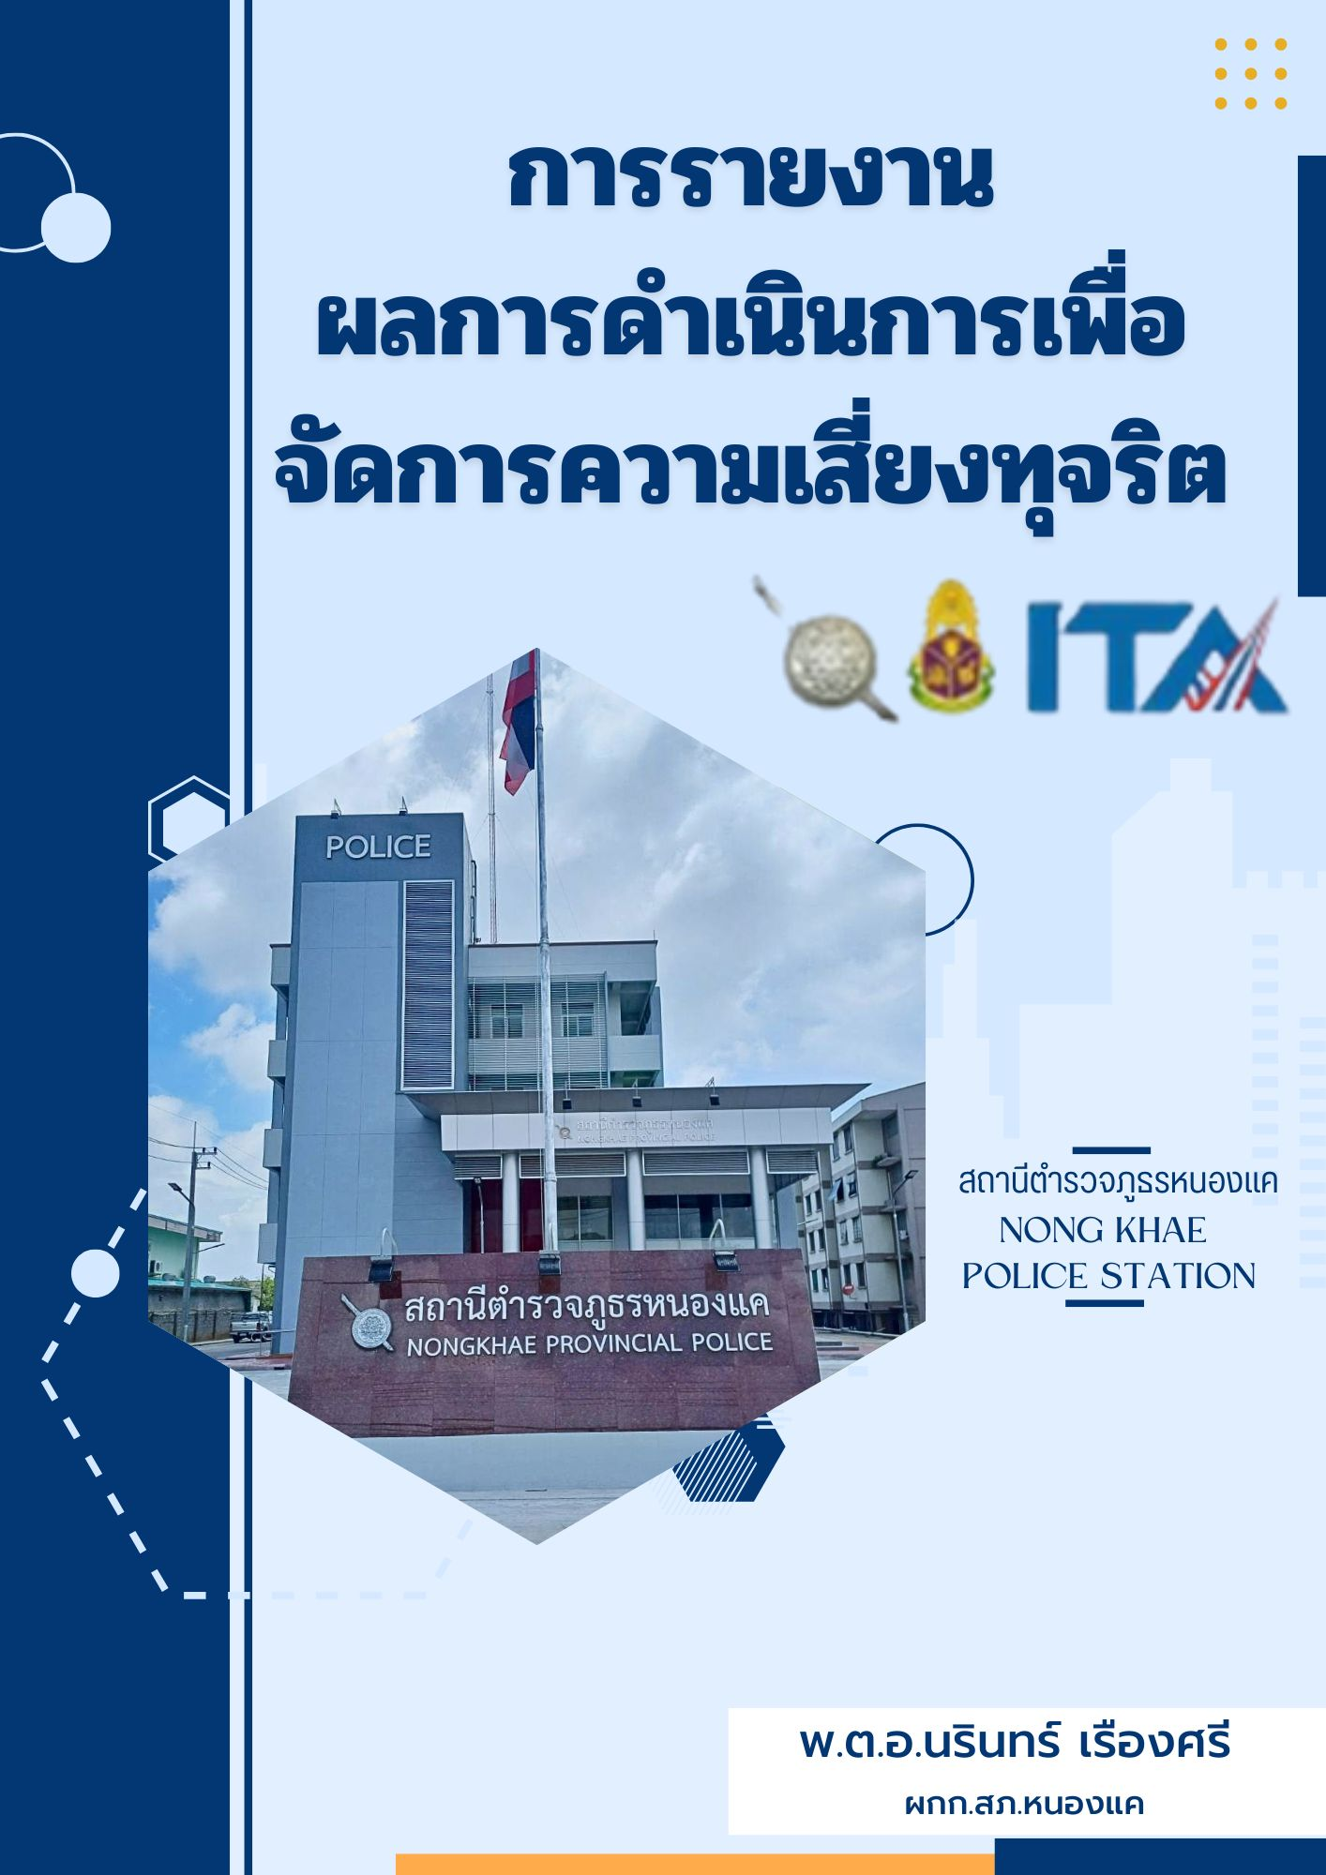

บทนำ
ตามที่สถานีตำรวจภูธรหนองแค ได้ดำเนินการเพื่อจัดการความเสี่ยงต่อการทุจริต และ ได้มีแผนบริหารความเสี่ยงต่อการทุจริต ประจำปีงบประมาณ ๒๕๖๙ ของหน่วยงาน นั้น
สถานีตำรวจภูธรหนองแคได้ ดำเนินการเพื่อจัดการความเสี่ยงต่อการทุจริต เป็นกิจกรรมและการดำเนินการตามมาตรการเพื่อบริหารความเสี่ยงต่อการทุจริต โดยดำเนินการ แยกตามสายงาน ในหน่วยงาน อันได้แก่
๑.งานอำนวยการ
๒.งานป้องกันปราบปราม
๓.งานจราจร
๔.งานสืบสวน
๕.งานสอบสวน

โดยได้ดำเนินการจัดการความเสี่ยงอย่างเป็นรูปธรรม มีภาพแสดงกิจกรรมการดำเนินการตามมาตรการดังรายงานผลการดำเนินการ และ หน่วยงานได้เปิดเผยข้อมูลการดำเนินการเป็นการเปิดเผยข้อมูลสาธารณะ เพื่อให้บุคคลทั่วไปได้รับทราบตามรายงาน จัดทำโดยคณะทำงาน ขับเคลื่อนและกำกับติดตามการประเมินคุณธรรมและความโปร่งใสในการดำเนินงานของหน่วยงานภาครัฐ (Interrity & Transparency Assesssment : ITA ) ของสถานีตำรวจภูธรหนองแค มีรายละเอียดตามข้อมูลแนบท้ายนี้
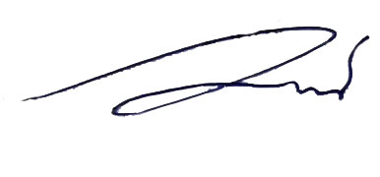
พ.ต.อ.
(นรินทร์ เรืองศรี)
ผกก.สภ.หนองแค
หัวหน้าหน่วยงาน

รายงานผลการดำเนินการเพื่อจัดการความเสี่ยงต่อการทุจริต

๑) สายงานอำนวยการ
ประเด็นความเสี่ยง  การทุจริต | ระดับของความเสี่ยงการทุจริต | วิธีดำเนินการ | ผลการดำเนินงาน
การพิจารณาเลื่อนขั้นเงินเดือน  - ผู้ใต้บังคับบัญชานำของขวัญหรือสิ่งของมาให้เพื่อจะได้ความดีความชอบ  การจัดการเรื่องร้องเรียน  - มีการเรียกรับสินบนจากผู้ถูกร้องเรียนโดยให้เรื่องเงียบไป  -เรียกรับผลประโยชน์เพื่อพิจารณาช่วยเหลือผู้ถูกร้องเรียน  การเบิกจ่ายเงินงบประมาณและเงินนอกงบประมาณ  -เอกสารหลักฐานไม่ถูกต้อง ตามความเป็นจริงเรียกเงินจากผู้ปฏิบัติงานจริง  กระบวนการ การรับ การแจกจ่าย พัสดุ  -การแจกจ่ายพัสดุให้ แต่ละฝ่ายไม่เท่าเทียม ตามความต้องการโดยรับผลประโยชน์จากผู้มาขอเบิก  กระบวนการ การจัดซื้อจัดจ้าง  -มีการปกปิดข้อมูลเอื้อประโยชน์แก่ผู้ประกอบการ เพื่อแลกกับสินบนที่ผู้ประกอบการเสนอให้  -มีการกำหนดคุณลักษณะเฉพาะเพื่อเอื้อประโยชน์แก่ผู้ประกอบการเพื่อแลกรับสินบน  -ตรวจรายงานเท็จ เอื้อผู้ประกอบการเพื่อแลกกับสินบนผู้ประกอบการ  กระบวนการการขออนุญาตต่ออายุใบสำคัญประจำตัวคนต่างด้าวฯ  -มีการเรียกรับสินบนเพื่ออำนวยความสะดวก | สูงมาก  สูง  สูง  สูง  สูง  สูงมาก  สูง  สูงมาก  สูงมาก | ๑.จัดการอบรม กำชับ การ ปฏิบัติหน้าที่ ไม่ให้เรียกรับสินบน เป็นประจำโดยผู้บังคับบัญชา  ๒ .ตรวจสอบเอกสารที่เกี่ยวข้องกับการปฏิบัติงาน อย่างสม่ำเสมอ  ๓. ตรวจสอบความเป็นอยู่ สอบถาม พูดคุย เพื่อให้ได้ รับทราบปัญหาต่าง ๆ ของผู้ใต้บังคับบัญชา เพื่อสามารถให้ คำแนะนำและแนวทางแก้ไข ปัญหาได้อย่างถูกต้อง | ๑.ผกก.สภ.หนองแค เรียกข้าราชการ งานอำนวยการ มา อบรม กำชับ การ ปฏิบัติหน้าที่ และแจ้ง แนวทางการตรวจสอบเอกสารที่เกี่ยวข้องกับการปฏิบัติงาน อย่างสม่ำเสมอ ทั้งนี้ ได้ ตรวจสอบความเป็นอยู่ สอบถาม พูดคุย เพื่อให้ได้ รับทราบปัญหาต่าง ๆ ของผู้ใต้บังคับบัญชา เพื่อสามารถให้คำแนะนำ และแนวทางแก้ไข ปัญหาได้อย่างถูกต้องและกำชับ การ ปฏิบัติหน้าที่ การเงิน และเจ้าหน้าที่ พัสดุ ที่เกี่ยวข้องกับการเบิกจ่ายเงินสวัสดิการการเบิกจ่ายเงินงบประมาณ และเงินนอก งบประมาณการขออนุญาตต่ออายุใบสำคัญประจำตัวคนต่างด้าวฯ การจัดซื้อจัดจ้าง และการเบิกจ่ายพัสดุ ไม่ให้ทุจริต โดย ไม่ให้มีการหาช่องทางเพื่อประโยชน์ แก่ตนเอง หรือเอื้อประโยชน์ต่อพวกพ้อง

ภาพประกอบผลการดำเนินงาน
รายงานผลการดำเนินการเพื่อจัดการความเสี่ยงต่อการทุจริต สายงานอำนวยการ

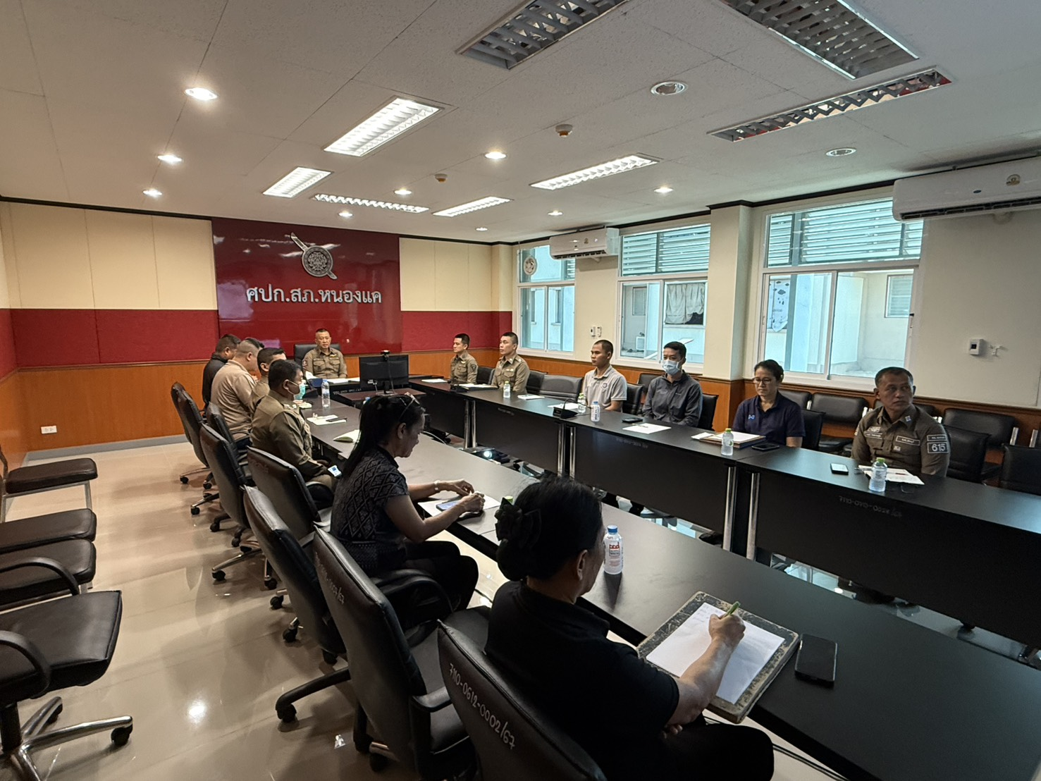

วันที่ 12 มกราคม 256๙ เวลา 10.00 น. พ.ต.อ.นรินทร์ เรืองศรี ผกก.สภ.หนองแค ประชุมข้าราชการตำรวจงานอำนวยการ เจ้าหน้าที่การเงิน เจ้าหน้าที่พัสดุ และเจ้าหน้าที่ที่เกี่ยวข้อง เข้าร่วมประชุมอบรมและรับฟังการกำชับแนวทางการปฏิบัติหน้าที่ เพื่อขับเคลื่อนมาตรการป้องกันความเสี่ยงการทุจริตของสถานีตำรวจภูธรหนองแค โดยเน้นย้ำให้ข้าราชการตำรวจทุกนายปฏิบัติหน้าที่ด้วยความซื่อสัตย์ สุจริต โปร่งใส เป็นธรรม ยึดระเบียบ กฎหมาย และคำสั่งของทางราชการอย่างเคร่งครัด ในการอบรมดังกล่าว ได้กำชับไม่ให้มีการเรียกรับสินบน ของขวัญ ของกำนัล หรือผลประโยชน์อื่นใดจากประชาชน ผู้มาติดต่อราชการ ผู้ประกอบการ ผู้ถูกร้องเรียน หรือผู้มีส่วนเกี่ยวข้องกับการปฏิบัติหน้าที่ ไม่ว่าจะเป็นกระบวนการพิจารณาเลื่อนขั้นเงินเดือน การจัดการเรื่องร้องเรียน การเบิกจ่ายเงินงบประมาณและเงินนอกงบประมาณ การรับ การแจกจ่ายพัสดุ การจัดซื้อจัดจ้าง ตลอดจนกระบวนการขออนุญาตต่ออายุใบสำคัญประจำตัวคนต่างด้าวฯ เพื่อมิให้เกิดการแสวงหาประโยชน์โดยมิชอบ หรือการเอื้อประโยชน์แก่ตนเองและพวกพ้อง นอกจากนี้ ผกก.สภ.หนองแค ได้กำชับให้เจ้าหน้าที่ที่เกี่ยวข้องดำเนินการตรวจสอบเอกสารหลักฐานในการปฏิบัติงานอย่างสม่ำเสมอ โดยเฉพาะเอกสารด้านการเงิน การเบิกจ่ายงบประมาณ เงินนอกงบประมาณ การเบิกจ่ายสวัสดิการ การจัดซื้อจัดจ้าง และการเบิกจ่ายพัสดุ ให้ถูกต้อง ครบถ้วน ตรงตามความเป็นจริง และสามารถตรวจสอบได้ทุกขั้นตอน

๒) สายงานป้องกันปราบปราม
ประเด็นความเสี่ยง  การทุจริต | ระดับของความเสี่ยงการทุจริต | วิธีดำเนินการ | ผลการดำเนินงาน
การจับกุมและการบังคับใช้กฎหมาย  1.การใช้อำนาจหน้าที่ในการ ป้องกันปราบปรามอาชญากรรม  -มีการเรียกรับผลประโยชน์ เพื่อแลกกับการไม่จับกุม ดำเนินคดี หรือทำให้รับโทษ น้อยลง  2.การออกตรวจค้น เช่น การ ลักลอบเล่นพนัน หรือตรวจ ค้นยาเสพติด  -มีการเรียกรับสินบน เพื่อแลกกับการไม่จับกุม ดำเนินคดี หรือทำให้รับโทษ น้อยลง  3.ลงบันทึกจับกุมและนำตัวส่ง ร้อยเวรสอบสวน  -มีการเรียกรับผลประโยชน์ เพื่อแลกกับการไม่จับกุม ดำเนินคดี หรือทำให้รับโทษ น้อยลง  4.การตรวจสอบแรงงานต่างด้าว แ ล ะ น า ย จ้างหรือไม่มี ใบอนุญาตว่ามีการลักลอบเข้า เมืองทำงานตรงตาม ทำงานหรือไม่ หรือใบอนุญาต หรือไม่  -มีการเรียกรับผลประโยชน์ เพื่อแลกกับการไม่จับกุม ดำเนินคดี หรือทำให้รับโทษ น้อยลง หรือต่อรองไม่ส่งตัว คนต่างด้าวฯ กลับประเทศ ต้นทาง | สูงมาก  สูงมาก  สูงมาก  สูงมาก | ๑.ก่อนออกปฏิบัติหน้าที่ หัวหน้าสถานี หรือ หัวหน้างานต้อง อบรม กำชับ การปฏิบัติงานของ เจ้าหน้าที่ ตำรวจให้ปฏิบัติตามกฎหมาย อย่างเคร่งครัด ไม่ให้เรียกรับสินบน ทรัพย์สินหรือ ประโยชน์อื่นใด เพื่อช่วยเหลือผู้กระทำผิดทุก กรณี  ๒.สอดส่องผู้ใต้บังคับบัญชา อย่างสม่ำเสมอ เช่น ออก เยี่ยมเยียนครอบครัว เพื่อ สอบถามปัญหาต่างๆ  ๓ .นำปัญหาต่าง ๆ ของ ผู้ใต้บังคับบัญชาเสนอ คณะกรรมการเพื่อติดตาม และควบคุมการทุจริต เพื่อ หาแนวทางแก้ไขต่อไป | ผกก.สภ.หนองแค จัดอบรมชี้แจงข้าราชการสายงานป้องกันปราบปราม ก่อนออกปฏิบัติหน้าที่ กำชับให้ปฏิบัติตามกฎหมาย อย่างเคร่งครัด ไม่ให้มีการทุจริต เรียกรับสินบน ทรัพย์สินหรือ ประโยชน์อื่นใด เพื่อช่วยเหลือผู้กระทำผิดทุก กรณี และสอบถามความเป็นอยู่ ปัญหาต่างๆ เพื่อรับฟังปัญหามาเพื่อแก้ไขปัญหาให้ตามสมควร

ภาพประกอบผลการดำเนินงาน
รายงานผลการดำเนินการเพื่อจัดการความเสี่ยงต่อการทุจริต สายงานป้องกันปราบปราม
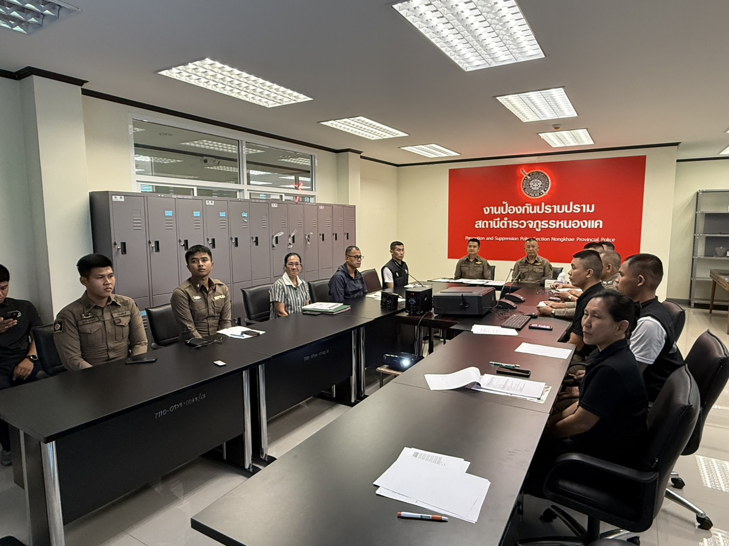

วันที่ 14 มกราคม 256๙ เวลา 11.00 น. พ.ต.อ.นรินทร์ เรืองศรี ผกก.สภ.หนองแค ได้จัดอบรมชี้แจงและกำชับการปฏิบัติหน้าที่แก่ข้าราชการตำรวจสายงานป้องกันปราบปราม ก่อนออกปฏิบัติหน้าที่ เพื่อขับเคลื่อนมาตรการป้องกันความเสี่ยงการทุจริตในกระบวนการจับกุมและการบังคับใช้กฎหมาย โดยเน้นย้ำให้เจ้าหน้าที่ตำรวจทุกนายปฏิบัติหน้าที่ตามกฎหมาย ระเบียบ และคำสั่งที่เกี่ยวข้องอย่างเคร่งครัด ด้วยความซื่อสัตย์ สุจริต โปร่งใส เป็นธรรม ไม่เรียกรับสินบน ทรัพย์สิน หรือประโยชน์อื่นใด เพื่อแลกกับการไม่จับกุม ไม่ดำเนินคดี ช่วยเหลือผู้กระทำผิดให้ได้รับโทษน้อยลง หรือเอื้อประโยชน์ในทางคดีทุกกรณี
ทั้งนี้ ได้กำชับให้การปฏิบัติหน้าที่ด้านการป้องกันปราบปรามอาชญากรรม การออกตรวจค้นสถานที่ลักลอบเล่นการพนัน การตรวจค้นยาเสพติด การลงบันทึกจับกุมและนำตัวผู้ต้องหาส่งพนักงานสอบสวน รวมถึงการตรวจสอบแรงงานต่างด้าว นายจ้าง และใบอนุญาตทำงานของคนต่างด้าว เป็นไปตามขั้นตอนของกฎหมายและสามารถตรวจสอบได้ พร้อมทั้งให้หัวหน้างานกำกับดูแลผู้ใต้บังคับบัญชาอย่างใกล้ชิด สอบถามความเป็นอยู่ ปัญหา และอุปสรรคในการปฏิบัติหน้าที่ เพื่อนำไปพิจารณาแก้ไขและป้องกันความเสี่ยงการทุจริตอย่างเหมาะสม สร้างความโปร่งใสและความเชื่อมั่นแก่ประชาชน

๓) สายงานจราจร
ประเด็นความเสี่ยง  การทุจริต | ระดับของความเสี่ยงการทุจริต | วิธีดำเนินการ | ผลการดำเนินงาน
การจับกุมผู้กระทำความผิดตามกฎหมาย จราจร เรียกรับทรัพย์สินหรือประโยชน์อื่น ใดแลกกับการไม่ให้ถูกจับกุมตามกฎหมายจราจร  1.ตรวจพบการกระทำ ความผิด  --มีการเรียกรับผลประโยชน์ เพื่อแลกกับการไม่จับกุม ดำเนินคดี หรือทำให้รับโทษ น้อยลง  2.ออกใบสั่ง  -- มีการเรียกรับผลประโยชน์ เพื่อแลกกับการไม่จับกุม ดำเนินคดี หรือทำให้รับโทษ น้อยลง | สูงมาก  สูงมาก | ๑.ก่อนออกปฏิบัติหน้าที่ หัวหน้างานต้อง อบรม กำชับ การปฏิบัติงานของ เจ้าหน้าที่ ตำรวจให้ปฏิบัติตามกฎหมาย อย่างเคร่งครัด ไม่ให้เรียกรับ ทรัพย์สิน หรือประโยชน์อื่นใดเพื่อช่วยเหลือ ผู้กระทำผิดทุก กรณี  ๒.สอดส่องผู้ใต้งบังคับบัญชา อย่าง สม่ำเสมอ เช่น ออก เยี่ยมเยียนครอบครัว เพื่อ สอบถามปัญหาต่างๆ  ๓ .นำปัญหา ต่าง ๆ ของ ผู้ใต้บังคับบัญชา เสนอ คณะกรรมการเพื่อติดตาม และ ควบคุมการทุจริต เพื่อ หาแนวทางแก้ไข ต่อไป | ผกก.สภ.หนองแค อบรมชี้แจง ข้าราชการตำรวจสายงานจราจร ก่อนออกปฏิบัติหน้าที่ มีการ อบรม กำชับ การปฏิบัติงานของ เจ้าหน้าที่ ตำรวจ จราจร ให้ปฏิบัติตามกฎหมาย อย่างเคร่งครัด ไม่ให้มีการทุจริต ไม่ให้มีการเรียกรับสินบน ทรัพย์สินหรือ ประโยชน์อื่นใด เพื่อช่วยเหลือผู้กระทำผิดทุก กรณี

ภาพประกอบผลการดำเนินงาน
รายงานผลการดำเนินการเพื่อจัดการความเสี่ยงต่อการทุจริต สายงานจราจร
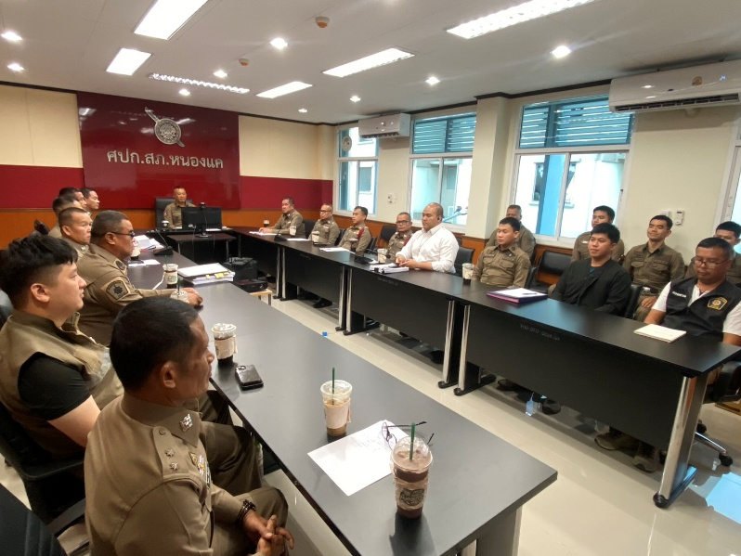
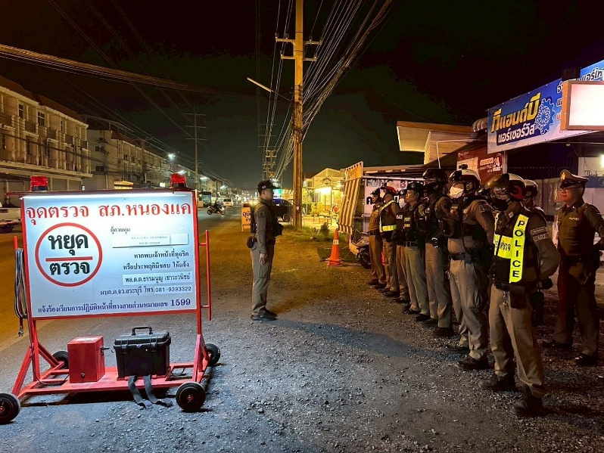

วันที่ 16 มกราคม 256๙ เวลา 11.00 น. พ.ต.อ.นรินทร์ เรืองศรี ผกก.สภ.หนองแค พร้อมหัวหน้างาน อบรมชี้แจงและกำชับข้าราชการตำรวจสายงานจราจรก่อนออกปฏิบัติหน้าที่ ให้ปฏิบัติตามกฎหมายอย่างเคร่งครัดในการตรวจจับผู้กระทำความผิดและการออกใบสั่ง โดยเน้นย้ำมิให้มีการเรียกรับสินบน ทรัพย์สิน หรือประโยชน์อื่นใด เพื่อแลกกับการไม่จับกุม ไม่ดำเนินคดี หรือช่วยเหลือให้ผู้กระทำผิดได้รับโทษน้อยลง พร้อมกำชับให้หัวหน้างานกำกับดูแลผู้ใต้บังคับบัญชาอย่างสม่ำเสมอ เพื่อป้องกันความเสี่ยงการทุจริตและสร้างความโปร่งใสในการปฏิบัติหน้าที่

๔) สายงานสืบสวน
ประเด็นความเสี่ยง  การทุจริต | ระดับของความเสี่ยงการทุจริต | วิธีดำเนินการ | ผลการดำเนินงาน
กระบวนการ การจับกุมผู้กระทำความผิดตามกฎหมายอาญา  1.การจับกุมความผิดซึ่งหน้า และตามหมายจับ ต้องแจ้ง ข้อหาและแจ้งสิทธิให้ กฎหมายกำหนด ผู้ถูกจับทราบถึงสิทธิตามที่  -มีการเรียกรับผลประโยชน์ เพื่อแลกกับการไม่จับกุม ดำเนินคดี หรือทำให้รับโทษ น้อยลง  2.ลงบันทึกการจับกุม  - เรียกทรัพย์สินหรือประโยชน์อื่น ใดเพื่อแลกกับ การไม่ให้ถูกจับกุมดำเนินคดี  3.นำส่งพนักงานสอบสวน  - มีการเรียกรับผลประโยชน์ เพื่อแลกดำเนินคดี หรือทำ ให้รับโทษน้อยลง | สูงมาก  สูงมาก  สูงมาก | ๑.ก่อนออกปฏิบัติหน้าที่ หัวหน้างาน ต้อง อบรม กำชับ การปฏิบัติงานของ เจ้าหน้าที่ ตำรวจให้ปฏิบัติตาม กฎหมาย อย่างเคร่งครัด ไม่ให้เรียก รับ ทรัพย์สินหรือประโยชน์อื่นใด เพื่อ ช่วยเหลือผู้กระทำผิดทุก กรณี  ๒.สอดส่องผู้ใต้งบังคับบัญชา อย่าง สม่ำเสมอ เช่น ออก เยี่ยมเยียน ครอบครัว เพื่อ สอบถามปัญหาต่างๆ  ๓ .นำปัญหาต่าง ๆ ของผู้บังคับบัญชาเสนอ คณะกรรมการ เพื่อติดตาม และควบคุมการทุจริต เพื่อหา แนวทางแก้ไขต่อไป | ผกก.สภ.หนองแค ได้มอบหมาย รอง ผกก.สส  สภ.หนองแค หัวหน้งานสืบสวน เรียกข้าราชการตำรวจในสายงานสืบสวน มาอบรมกำชับให้ปฏิบัติตาม กฎหมาย อย่างเคร่งครัด ไม่ให้ทุจริต ไม่ให้มีการเรียก รับ สินบน ในการปฏิบัติหน้าที่

ภาพประกอบผลการดำเนินงาน
รายงานผลการดำเนินการเพื่อจัดการความเสี่ยงต่อการทุจริต สายงานสืบสวน
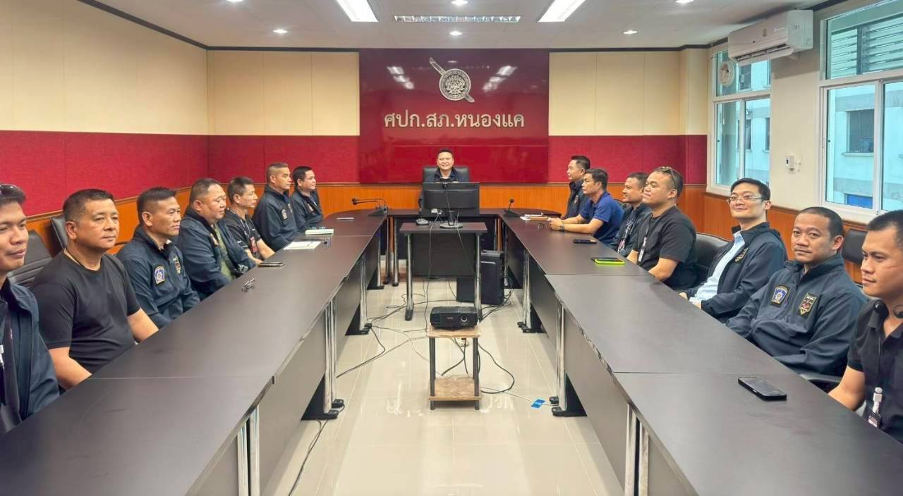

วันที่ 19 มกราคม 256๙ เวลา 10.00 น. พ.ต.อ.นรินทร์ เรืองศรี ผกก.สภ.หนองแค ได้มอบหมายให้ พ.ต.ท.นิติธร ศุภชัยวรกุล รอง ผกก.สส. สภ.หนองแค หัวหน้างานสืบสวน เรียกข้าราชการตำรวจสายงานสืบสวนเข้ารับการอบรมและกำชับการปฏิบัติหน้าที่ในกระบวนการจับกุมผู้กระทำความผิดตามกฎหมายอาญา ให้ดำเนินการตามขั้นตอนของกฎหมายอย่างเคร่งครัด ทั้งการจับกุมความผิดซึ่งหน้า การจับกุมตามหมายจับ การแจ้งข้อหาและสิทธิของผู้ถูกจับ การลงบันทึกการจับกุม และการนำตัวส่งพนักงานสอบสวน โดยเน้นย้ำมิให้มีการทุจริต เรียกรับสินบน ทรัพย์สิน หรือประโยชน์อื่นใด เพื่อช่วยเหลือผู้กระทำผิดทุกกรณี อันเป็นการป้องกันความเสี่ยงการทุจริต และส่งเสริมให้การปฏิบัติหน้าที่เป็นไปด้วยความโปร่งใส เป็นธรรม และตรวจสอบได้

๕) สายงานสอบสวน
ประเด็นความเสี่ยง  การทุจริต | ระดับของความเสี่ยงการทุจริต | วิธีดำเนินการ | ผลการดำเนินงาน
การอำนวยความยุติธรรมในคดี  1.การทำสำนวนในคดีอาญา -จราจร  -มีการเรียกรับสินบน เพื่อบิดเบือนข้อเท็จจริง ช่วยเหลือผู้ต้องหา  2.ยื่นคำร้องขอปล่อยตัวชั่วคราว ต่อ พงส.  -มีการเรียกรับผลประโยชน์ เพื่ออำนวยความสะดวกมี การเรียกรับในการให้บริการ | สูงมาก  สูงมาก | ๑.ก่อนออกปฏิบัติหน้าที่ หัวหน้างานต้อง อบรม กำชับ การปฏิบัติงานของ เจ้าหน้าที่ ตำรวจให้ปฏิบัติตามกฎหมาย อย่าง เคร่งครัด ไม่ให้เรียกรับ ทรัพย์สินหรือประโยชน์อื่น ใด เพื่อช่วยเหลือผู้กระทำ ผิดทุก กรณี  ๒.สอดส่อง ผู้ใต้งบังคับบัญชา อย่าง สม่ำเสมอ เช่น ออก เยี่ยม เยียนครอบครัว เพื่อ สอบถามปัญหาต่าง  ๓ .นำปัญหาต่าง ๆ ของผู้ใต้บังคับบัญชาเสนอ คณะกรรมการเพื่อติดตาม และควบคุมการทุจริต เพื่อ หาแนวทางแก้ไขต่อไป | ผกก.สภ.หนองแค พร้อมหัวหน้างานสอบสวน เรียกเจ้าหน้าที่ตำรวจในสายงานสอบสวน มาอบรมชี้แจงกำชับเจ้าหน้าที่ตำรวจให้ปฏิบัติ ตามกฎหมายอย่างเคร่งครัด ไม่ให้เรียกรับทรัพย์ สินบน หรือ ประโยชน์อื่นใดเพื่อช่วยเหลือ ผู้กระทำผิด ในการอำนวยความยุติธรรมทางอาญา และ กำชับเรื่องยื่นคำร้องขอปล่อยตัว ชั่วคราวต่อ พนักงาน สอบสวน กำชับนำเงินประกันตัวผู้ต้องหา ส่ง เจ้าหน้าที่การเงินตามวันที่ ทำการ ปล่อยตัวชั่วคราว

ภาพประกอบผลการดำเนินงาน
รายงานผลการดำเนินการเพื่อจัดการความเสี่ยงต่อการทุจริต สายงานสอบสวน
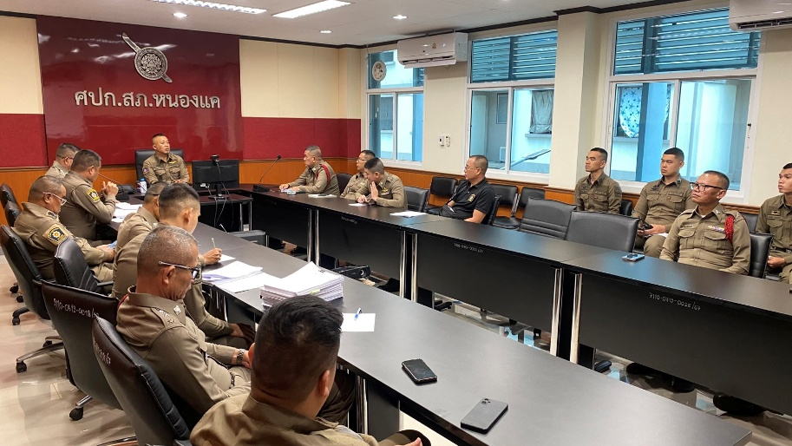
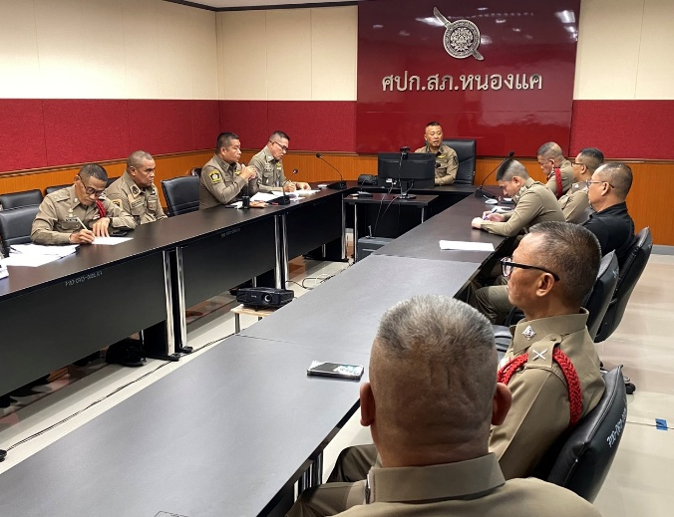

วันที่ 20 มกราคม 256๙ เวลา 10.00 น. พ.ต.อ.นรินทร์ เรืองศรี ผกก.สภ.หนองแค พร้อมด้วยหัวหน้างานสอบสวน ได้เรียกเจ้าหน้าที่ตำรวจสายงานสอบสวนเข้ารับการอบรมชี้แจงและกำชับการปฏิบัติหน้าที่ในการอำนวยความยุติธรรมในคดีอาญาและคดีจราจร ให้ดำเนินการทำสำนวนคดีด้วยความถูกต้อง โปร่งใส เป็นธรรม และเป็นไปตามกฎหมายอย่างเคร่งครัด โดยเน้นย้ำมิให้มีการเรียกรับสินบน ทรัพย์สิน หรือประโยชน์อื่นใด เพื่อบิดเบือนข้อเท็จจริงหรือช่วยเหลือผู้กระทำผิด พร้อมกำชับการดำเนินการเกี่ยวกับคำร้องขอปล่อยตัวชั่วคราวต่อพนักงานสอบสวน และการนำเงินประกันตัวผู้ต้องหาส่งเจ้าหน้าที่การเงินให้ถูกต้องตามระเบียบ เพื่อป้องกันความเสี่ยงการทุจริตและสร้างความเชื่อมั่นในการอำนวยความยุติธรรมแก่ประชาชน

มาตรการควบคุมและเสริมสร้างความประพฤติและวินัยข้าราชการตำรวจ ตามคำสั่ง ตร.ที่ ๑๒๑๒/๒๕๓๗ ลง ๑ ต.ค.๒๕๓๗ เพื่อให้ ผู้บังคับบัญชาควบคุมกำกับดูแลผู้ใต้บังคับบัญชาในเรื่องวินัยข้าราชการตำรวจ

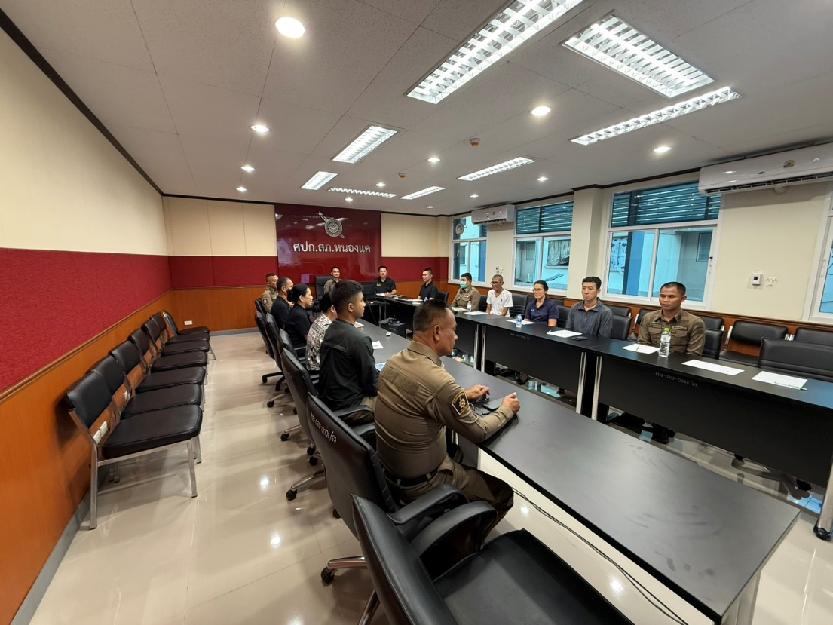

วันที่ 21 มกราคม 256๙ พ.ต.อ.นรินทร์ เรืองศรี ผกก.สภ.หนองแค เวลา 10.00 น. เรียกประชุม รอง ผกก.หัวหน้าทุกสายงาน และ สว.ทุกสายงาน เพื่อกำชับ และให้ไปถ่ายทอดผู้ใต้บังคับบัญชาตาม มาตรการควบคุมและเสริมสร้างความประพฤติและวินัยข้าราชการตำรวจ ตามคำสั่ง ตร.ที่ ๑๒๑๒/๒๕๓๗ ลง ๑ ต.ค.๒๕๓๗ เพื่อให้ ผู้บังคับบัญชาควบคุมกำกับดูแลผู้ใต้บังคับบัญชาในเรื่องวินัยข้าราชการตำรวจ กำชับ ตำรวจให้ปฏิบัติตามกฎหมาย อย่าง เคร่งครัด ไม่ให้เรียกรับ ทรัพย์สินหรือประโยชน์อื่น ใด เพื่อช่วยเหลือผู้กระทำ ผิดทุก กรณี

